Международный конкурс «Купель» 2012 – 2013 года
по произведениям писателя Александра Костюнина

Методические материалы
к уроку внеклассного чтения
«В купели белой ночи»
по творчеству
карельского писателя Александра Костюнина

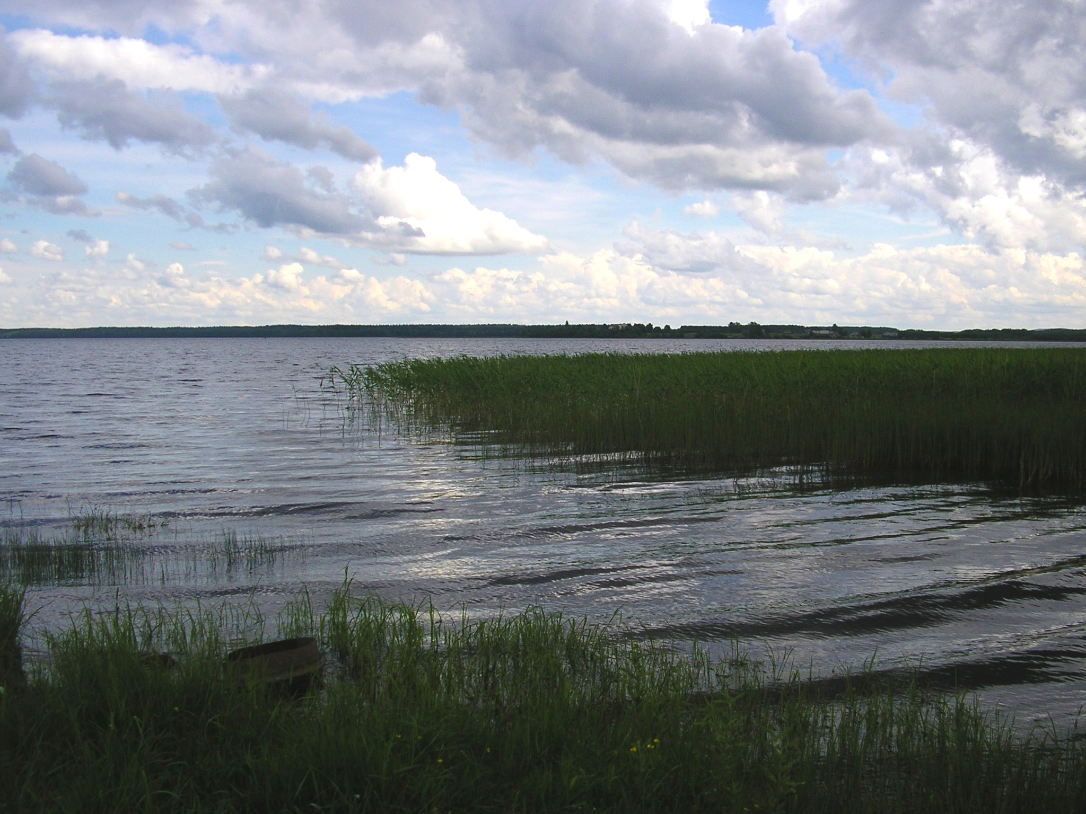

Автор: Герасимова Светлана Владимировна,
учитель литературы
МКОУ «Рыпушкальская ООШ»
д. Рыпушкалицы
Олонецкого района
Республики Карелия

Урок внеклассного чтения «В купели белой ночи»
по творчеству карельского писателя Александра Костюнина

Цель: знакомство с основными фактами биографии карельского писателя А. Костюнина и его произведениями, входящими в сборник «В купели белой ночи»

Задачи:
- продолжить обучение анализу художественного текста
- развивать умение сравнивать, обобщать, делать выводы
- воспитывать толерантность, чувство сострадания

Оборудование: компьютер, проектор, презентация, печатные материалы

Методы и приемы организации образовательной практической деятельности детей:
  - наглядные
  - практические
  - словесные

Методические приемы:
- создание и решение проблемной ситуации
- самостоятельная деятельность
- анализ текста
- рассматривание слайдов презентации
- кластер (фишбоун)
- метод ассоциаций
- рефлексия эмоционального состояния

Предварительная работа: чтение рассказов из сборника А. Костюнина «В купели белой ночи», выполнение индивидуального задания - составление презентации фотографий Костюнина

Ход урока:
К данному уроку вы прочитали сборник известного карельского писателя.
Для того чтобы сформулировать тему нашего урока и приступить к раскрытию его содержание, давайте составим кластер - фишбоун (рыбная кость).



- Какие ключевые слова запишем (в голове рыбы)? (А. Костюнин «В купели белой ночи»)
- По ходу урока будем заполнять этот кластер и в конце сделаем вывод.

Итак, сегодня на уроке мы познакомимся с карельским писателем А. Костюниным и его замечательным сборником «В купели белой ночи».

«Когда мы читаем или созерцаем художественное произведение нового автора, - писал Л.Н.Толстой, - основной вопрос, возникающий в нашей душе, всегда такой: «Ну-ка, что ты за человек? И чем отличаешься от всех людей, которых я знаю, и что можешь мне сказать нового о том, как надо смотреть на нашу жизнь?»

Итак, давайте попробуем понять, что за человек Александр Викторович Костюнин.
(презентация, слайды 1-3)

Александр Викторович Костюнин родился в 1964 году в карельском селе Паданы Медвежьегорского района. Окончил художественную школу.
Образование высшее – ПетрГУ (факультеты: сельскохозяйственный и экономический).
Увлечения: рисование, литературное творчество и фотография.
Презентация фотографий Костюнина (индивидуальное задание).
Фотовыставки были организованы во всех районах Карелии (Олонец, 2000 год), Москве, Германии, Японии, Финляндии. В Финляндии вышел фотоальбом под названием «Зорко лишь сердце»
(презентация, слайды 4-5)

А.Костюнин - член Союза писателей РФ. За сборник рассказов и повестей «В купели белой ночи» автор награждён званием лауреата премии им. А.И.Куприна с вручением памятного знака «За вклад в русскую литературу» и званием лауреата премии «Облака» в номинации «Лучшая книга 2007 года» России. Памятный знак вручил С. Михалков, известный автор детских стихотворений и гимна РФ.
Народный артист СССР Вячеслав Тихонов хотел снять фильм по рассказу «Рукавичка». А.Костюнин побывал в гостях у знаменитого артиста

Работа с текстами
Отвечая на вопрос «что можешь мне сказать нового о том, как надо смотреть на нашу жизнь», обратимся к сборнику «В купели белой ночи».

- Какие ассоциации возникают со словом «купель»?
Купель – сосуд, в котором служители культа (священнослужители) совершают обряд крещения.(словарь Ожегова)
А вот как назвал сборник Костюнина Бояринов Владимир Георгиевич «Благодатная купель»
Обратиться к предисловию. (зачитать)

«Рукавичка»
- О чем этот рассказ?
- Почему именно этим рассказом открывается этот сборник?
(рассказ «Рукавичка», подобно камертону, задает стилистический тон последующего изложения авторских мыслей и дум. Это пронзительный, щемящий душу короткий рассказ с глубоким психологическим и нравственным подтекстом).

- Какие нравственные проблемы поднимает автор в данном рассказе?
(отношения учителей и учеников, безработица, как следствие воровство, отношения в семье, сострадание к ближнему и беззащитному)

- Какая проблема главная?
(Сострадание к ближнему)

- Давайте вспомним из какой семьи был Юрка и почему украл варежку?
(Главное в этом рассказе - это сострадание к судьбе мальчика Юрки, который рос в таких тяжёлых условиях, что даже пошёл на воровство варежки, которую никто никогда не будет носить, - до того она ему показалась красивой. А после в девяностые Юрке пришлось воровать уже чтобы выжить, но ещё и потому, что общая безысходность толкала. В рассказе это всё просто и точно описано)

- Как класс и ребята в школе отнеслись к тому, что Юрку назвали вором? (Отрывок зачитать)
- Как сложилась судьба Юрки Гурова?
- Предлагает ли автор решение этой проблемы?
- Сам автор почувствовал свою вину?
- Почему в начале и в конце рассказа автор обращается к Библии?
(на все вопросы людского жития можно найти ответы в Библии)
- Какие вопросы вы задали бы по данному рассказу?

- Как вы думаете, над чем заставляет задуматься это произведение?
(Оказаться изгоем, наверное, самое страшное. Мальчишка, ещё в детстве незаслуженно получивший клеймо "вор", повзрослев, словно решил его "оправдать". Авторитарность советской школы, равнодушие и цинизм учителей убили в юном существе всё то прекрасное и светлое, что было заложено в нём.
Но человек не всегда будет один. Когда-нибудь он обязательно найдёт людей, подобных себе, таких же обиженных и озлобленных. И тогда может случиться непоправимое.
Рассказ Костюнина заставляет о многом задуматься, задуматься о жизни.
Мы сами иногда не замечаем, как приносим боль другим людям, и не осознаём, что говорим и делаем, а понимаем тогда, когда этого человека нет, и ты не можешь просто извиниться, попросить прощения за обидные слова и поступки. Поэтому, когда говоришь и делаешь что-то, думай, не причиняешь ли ты боль кому-нибудь.

- Какой вывод мы можем сделать по данному рассказу?
Люди не должны быть безразличны к проблемам других людей. Ведь доброта и глубокое взаимопонимание, может, и не решат всей проблемы, но сделают другого человека хоть немного счастливее.

(Работу на данном этапе урока можно организовать по группам)

«Орфей и Прима»

Излюбленные темы рассказов Александра Костюнина охотничьи. Мы знаем, как в прошлом лучшие русские писатели использовали охотничьи темы, через них открывая человека и окружающий мир, чарующую русскую природу.
В этом смысле выдается вперёд в творчестве Костюнина рассказ "Орфей и Прима"

- О чем этот рассказ?

Рассказ, принадлежащий внешне к жанру "охотничьих рассказов", неожиданно приводит к раздумьям совсем не об охоте. Гончий пёс Орфей покинул хозяина, который заставил его, уставшего, всегда служившего ему верой и правдой, за большие деньги работать "через силу" — вот простоватый вроде бы сюжет.

- Какая сцена в рассказе особенно вам запомнилась, вызвала какие-то чувства?

И кажется, будто рассказ снабжён излишними подробностями и сценами, но, подумав, согласишься: нет, пожалуй, не хороший человек этот опытный егерь, которого автор с такой симпатией описывает в первых эпизодах. Сцену, где егерь отбирает щенков у только что родившей их Примы и топит их в ведре (осенний помёт качественных гончих на даёт), невозможно читать без гнева и слёз.
Очень сильный этот охотничий рассказ "Орфей и Прима".

- Почему после этого случая автор больше никогда не охотился с гончими?
- Как вы понимаете последние строки этого рассказа? Со слов «С тех пор я не охотился с гончими…» и до конца.

Перескажите наиболее понравившиеся произведения из сборника.
(по ходу урока в кластер вписываются названия произведений)

- Обзор других произведений сборника
Повесть «Сплетение душ» - о супружеской и родительской любви. Жанр эпистолярный (письма, переписка), это как бы перекличка во времени двух рукописей, обнаруженных в заброшенном родительском доме: «По собственному следу» - отца и «Утка с яблоками» - матери. Бояринов Владимир Георгиевич назвал эту повесть «умной, горькой, честной, написанной кровью сердца».
Вот как заканчивается эта повесть жизни – горько и оптимистично (зачитать).

А сейчас давайте найдем нужные слова в качестве вывода по уроку и впишем (в хвост рыбы).
Варианты:
- Расправь крылья
- Лететь… попробуй Ты
- Звёзды не продаются
- Звезды светят всем одинаково

Рефлексия
Посмотрите на две фотографии, сделанные А.Костюниным.
(последний слайд):
- Какая из данных фотографий более полно передает ваши чувства, ваше настроение на уроке? Почему?

Использованные источники:
- А. Костюнин «В купели белой ночи»
- http://kostjunin.ru

